Escuela Superior Politécnica de Chimborazo
Facultad de Informática y Electrónica
Software



Actividad Autónoma Colaborativa
Análisis de riesgos

Integrantes:
Fernando González Quezada 6774
Nelly Dayana Paladines Napa 6784
Asignatura:
Aplicaciones Informáticas II
Profesor:
Ing. Julio Roberto Santillán

Fecha:
01 de julio de 2025

ANÁLISIS DE RIESGOS
El análisis de riesgos es una práctica destinada a identificar y evaluar posibles situaciones inciertas que podrían afectar negativamente el desarrollo del proyecto. Esta actividad contribuye a la elaboración de estrategias para prevenir o bien reducir el impacto de estos eventos imprevistos. En este caso, se han identificado ocho riesgos aplicando la Estructura de Descomposición de Riesgos (EDR), representada en la Ilustración 3-10
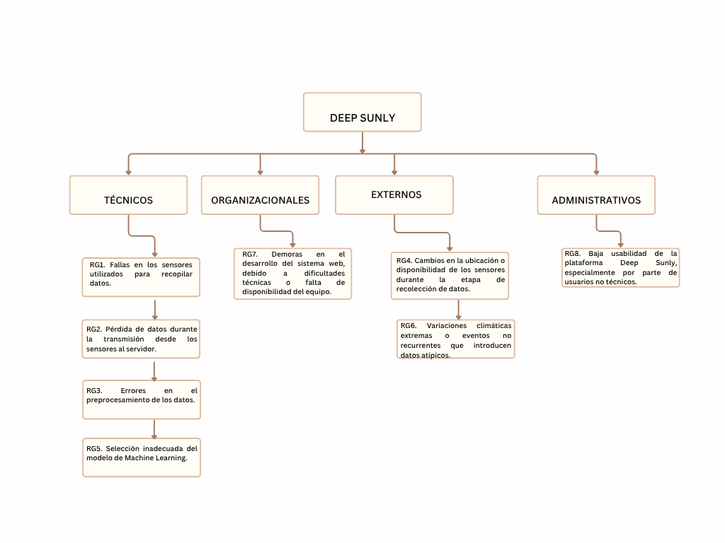
Ilustración 3-10: Estructura de descomposición de riesgos
Realizado por: González F.& Paladines D. 2025

De esta manera, se asignaron valores que reflejan la probabilidad de ocurrencia de cada riesgo identificado durante el desarrollo del sistema de predicción de energía solar, como se indica en la Tabla 1.

Tabla 1: Valores asignados a los rangos de probabilidad
Rango de probabilidades | Nivel | Valor
1% al 20% | Muy baja | 1
21% al 40% | Baja | 2
41% al 60% | Media | 3
61% al 80% | Alta | 4
81% al 99% | Muy alta | 5
Realizado por: González F.& Paladines D. 2025
De esta manera, se asignaron valores que reflejan la magnitud del impacto que cada riesgo podría generar durante el desarrollo del sistema inteligente de predicción de energía solar, los cuales se detallan en la Tabla 2.
Tabla 2: Valores asignados a los niveles de impacto
Impacto | Impacto | Valor
Muy bajo | No repercute en el desarrollo del sistema de predicción | 1
Bajo | Tiene un impacto ligero en el desarrollo del sistema | 2
Moderado | Genera un impacto considerable en el proyecto | 3
Alto | Tiene un efecto serio en el desarrollo del sistema web | 4
Crítico | No permite el desarrollo del sistema web | 5
Realizado por: González F.& Paladines D. 2025

Se construyó la Tabla 3 con los niveles de gravedad estimados para cada riesgo:
Tabla 3: Equivalencias en colores de los niveles de gravedad
Nivel de gravedad | Color
Bajo | Verde
Moderado | Amarillo
Alto | Rojo
Realizado por: González F.& Paladines D. 2025

Con el objetivo de representar gráficamente la probabilidad de ocurrencia y el impacto de cada riesgo identificado, se empleó una matriz de gravedad del riesgo, la cual se muestra en la Ilustración 3-11.

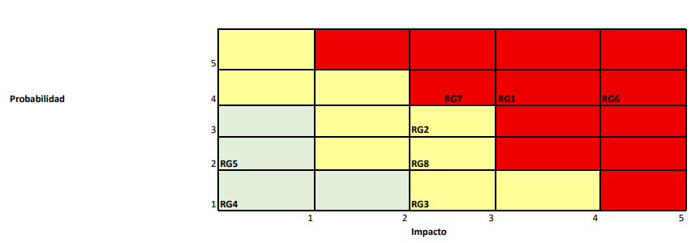
Ilustración 3-11: Matriz de gravedad del riesgo
Realizado por: González F.& Paladines D. 2025

Posteriormente, en la Tabla 4, se representaron los riesgos ordenados por prioridad, empezando con aquellos cuyo nivel de gravedad es Alto.

Tabla 4: Riesgos ordenados por nivel de gravedad
Id | Descripción | Probabilidad |  |  | Impacto |  | Gravedad
 |  | % | Nivel | Valor | Impacto | Valor
RG6 | Variaciones climáticas extremas o eventos no recurrentes | 80% | Alta | 4 | Alto | 4 | Alto
RG1 | Fallas en los sensores utilizados para recopilar datos | 75% | Alta | 4 | Alto | 4 | Alto
RG2 | Pérdida de datos durante la transmisión desde los sensores al servidor. | 50% | Media | 3 | Alto | 4 | Moderado
RG3 | Errores en el preprocesamiento de los datos. | 50% | Media | 3 | Moderado | 4 | Moderado
RG5 | Selección inadecuada del modelo de Machine Learning. | 50% | Media | 3 | Alto | 4 | Moderado
RG7 | Demoras en el desarrollo del sistema web | 65% | Alta | 4 | Moderado | 3 | Moderado
RG4 | Cambios en la ubicación o disponibilidad de sensores. | 20% | Baja | 2 | Medio | 3 | Bajo
RG8 | Baja usabilidad de la plataforma Deep Sunly. | 40% | Baja | 2 | Medio | 3 | Bajo
Realizado por: González F.& Paladines D. 2025

